Vous travaillez avec un agent public, vous êtes invité à rejoindre un espace de travail du Bnum

C’est quoi le Bnum ?

Le Bnum est une messagerie en ligne utilisée par plusieurs ministères. C’est aussi un portail très complet qui permet entre autres de créer des espaces de travail pour collaborer dans un groupe de travail ou animer une communauté.

Au sein d’un espace de travail l’animateur peut proposer de :
- partager des documents sur lesquels il est possible de travailler en co-édition,
- discuter au sein d’un salon
- gérer les taches du projet dans un kanban
- diffuser à tous les membres les rendes-vous du projet …

Comment je rejoins le Bnum ?

Vous avez reçu une invitation à créer un compte dans le Bnum pour rejoindre un espace de travail.
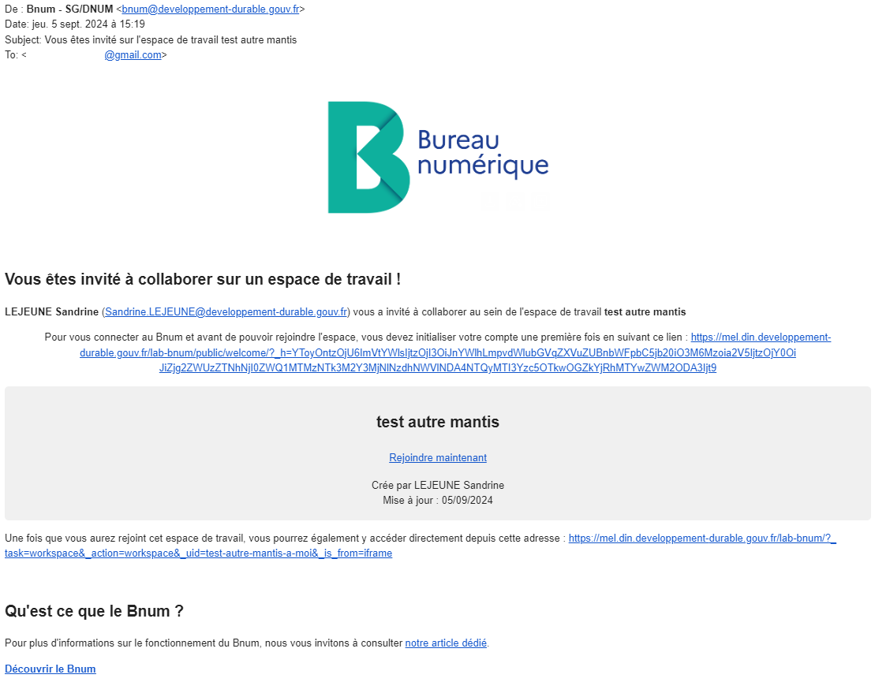

Cliquez sur le lien proposé pour initialiser votre compte en deux étapes

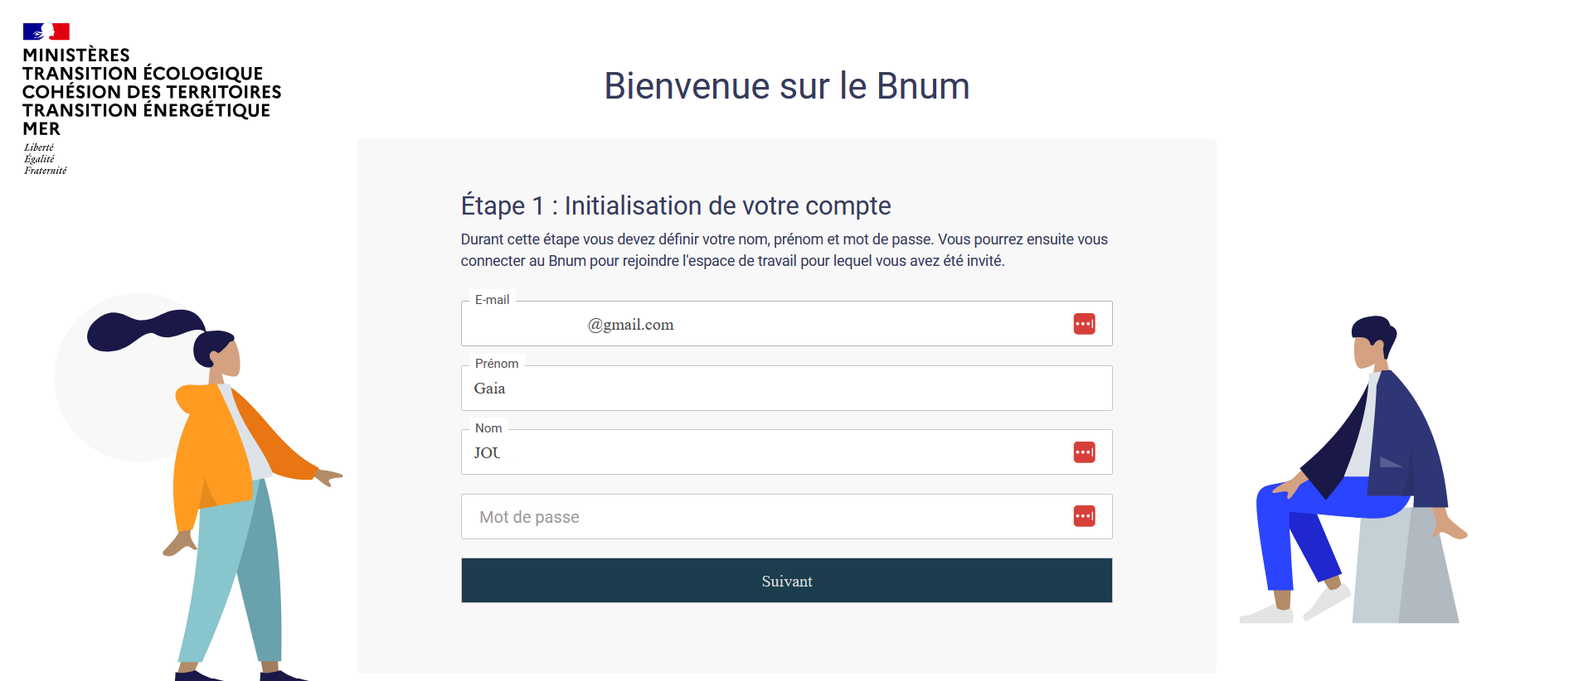

Lors de la première étape vous :
- pouvez modifier votre Prénom et votre Nom (ils sont par défaut repris l’adresse mail utilisée pour vous inviter)
- devez définir un mot de passe pour votre compte

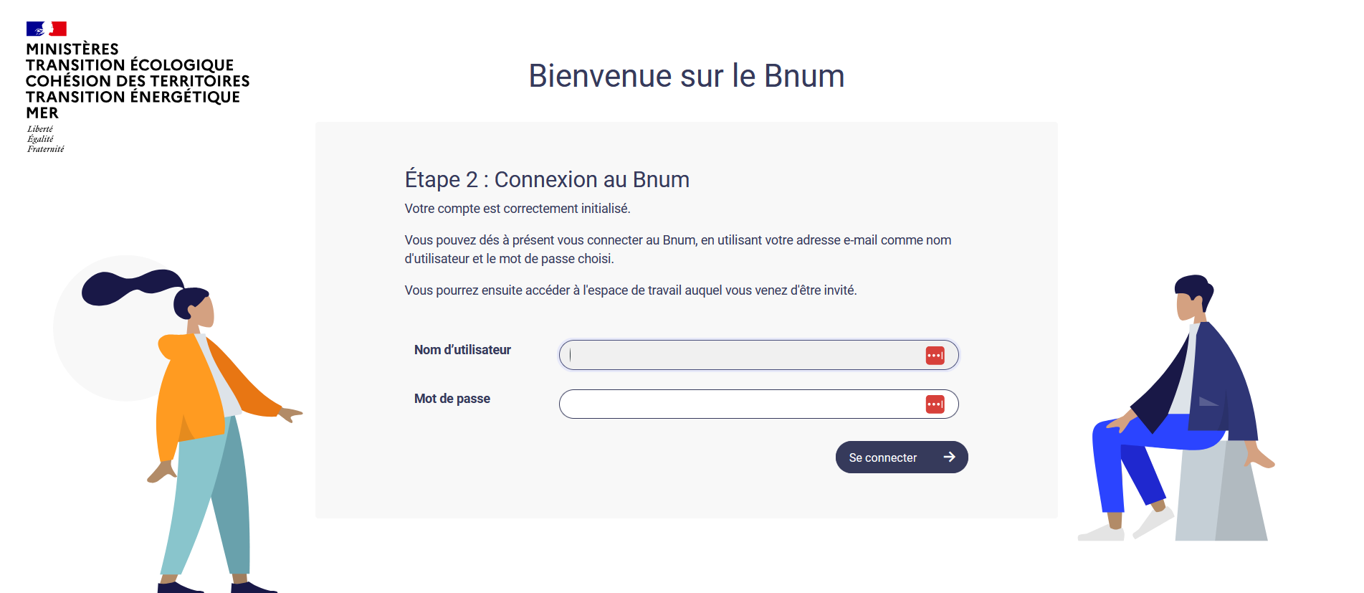

Pour la deuxième et dernière étape, vous saisissez votre email et le mdp que vous venez de définir, et vous pouvez alors rejoindre l’espace de travail dans lequel vous êtes attendus.

Et Tchap c’est quoi ?

Tchap c’est un chat interministériel que le Bnum utilise pour discuter au sein des espaces de travail.
Comme c’est un outil indépendant, vous devez aussi initier un compte Tchap !

Là aussi vous avez reçu un mail, suivez les consignes pour créer votre compte

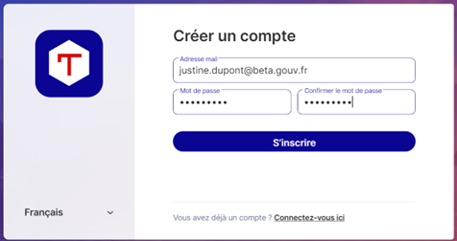

et rejoignez le salon Tchap de votre communauté

Et maintenant ?

Vous êtes connus du Bnum, vous êtes connus de Tchap, bienvenue dans votre espace de travail

Partie personnalisable si un administrateur d’espace veut envoyer cette documentation à ses externes

Dans cet espace vous disposez :
- d’un calendrier qui servira à …
- d’un canal de discussion que nous utiliserons pour …
- d’articles de Blog qui regroupent … (à venir)
- d’un forum que nous utilisons pour … (à venir)
- de liens utiles qui permettrons de ...
- d’un espace de document qui contient …
- …

En cas de difficulté vous pouvez :
- contacter …
- consulter le site internet ...

